Ma 80 éves Koltai Lajos – életműve előtt tisztelgett az SZFE és a filmes szakma
Koltai Lajost, a Nemzet Művésze címmel kitüntetett, Kossuth- és Balázs Béla-díjas rendező-operatőrt, a Színház- és Filmművészeti Egyetem (SZFE) osztályvezető tanárát nyolcvanadik születésnapja alkalmából ünnepi eseménnyel köszöntötte az intézmény közössége a Zsigmond Vilmos Mozgóképművészeti Intézetben. A kiállítással és mesterkurzussal kísért eseményen első alkalommal adták át „A Színház- és Filmművészeti Egyetemért” kisplasztikát Koltai Lajos kiemelkedő életművének és oktatói munkásságának elismeréseként. A világhírű operatőrt ünnepi beszéddel köszöntötte Prof. Dr. Sepsi Enikő, az SZFE rektora, Káel Csaba, filmipari kormánybiztos, a Nemzeti Filmintézet elnöke és Ráduly György az NFI Filmmegőrzési és Technológiai Divíziójának igazgatója.
A program színészvezetési mesterkurzussal indult, amelyen a világhírű operatőr a lélek elsőbbségét hangsúlyozta a technikai megoldásokkal szemben. Az operatőri munka lényegéről így fogalmazott: „A fény honnan jön, miért uralkodik, miért onnan jön? – az operatőr számára ez a lényeg. A rendező az ideát adja, a többi az én feladatom.”
A színészekkel való közös munkáról szólva kiemelte: a rendező és az operatőr feladata egyaránt annak a megismételhetetlen pillanatnak a megmutatása, amelyért a film készül. Gyakori alkotótársával, Szabó István rendezővel ezt keresték: „Láttad az angyalt átszállni? – kérdezte tőlem gyakran, és ha nem, újravettük a jelenetet.”
A mesterkurzus zárásaként a Filmrendező MA első osztály színészvezetési gyakorlatait is megtekinthette a közönség.
Az eseményt ünnepi köszöntők követték. Prof. Dr. Sepsi Enikő, az SZFE rektora beszédében a szeretet és a fény kettősségével írta le Koltai művészetét, és a második világháború alatt született, Mallász Gitta és három művésztársa által lejegyzett tanítás szavait idézte: „A szeretet külön van. A fény külön van. Te a kettő közé vagy feszítve. Ez a te utad.” A rektor hangsúlyozta: Koltai nemcsak a fény mestere, hanem a szereteten alapuló kommunikációé is, aki a forgatásokon és az oktatásban egyaránt képes közösséget teremteni, figyelmet és bizalmat építeni. A méltatást követően átadta a „A Színház- és Filmművészeti Egyetemért” kisplasztikát, amelyet elsőként Koltai Lajos vehetett át.
Káel Csaba filmipari kormánybiztos, a Nemzeti Filmintézet elnöke szélesebb összefüggésbe helyezte az életművet. Mint fogalmazott, egy kivételes tehetséget, egy világhírű pályát és egy közösségteremtő alkotót ünnepelnek, aki évtizedek óta formálja a látásmódot. Kiemelte: Koltai Lajos képei generációk emlékezetébe égtek bele, és alkotásai révén vált világossá, hogy a fény nemcsak megvilágít, hanem mesél, az árnyék jelentést hordoz, egy tekintet vagy egy csend pedig többet mondhat minden szónál.
Ráduly György, az NFI Filmmegőrzési és Technológiai Divíziójának igazgatója a magyar operatőri hagyomány felől közelítve méltatta az életművet. „A magyar szem különleges” – fogalmazott, felidézve azokat az elődöket – Máté Rudolftól Pécsi Józsefen át Illyés Györgyig –, akik a valóság mélyebb rétegeinek feltárására törekedtek. E hagyományba illesztve Koltai pályáját úgy zárta gondolatait: „az eredmény pedig az, hogy a világ egyik legjobb operatőre lettél.”
Az ünneplés részeként Koltai Lajos ajándékba „visszakapta” pályája egyik szimbolikus ereklyéjét, a „Trabant” becenevű kameraburkot, amellyel első filmjeit forgatta, valamint egy nagyméretű, a jelenlévők aláírásaival személyessé tett tablót.
Az eseményt az SZFE és a HSC Stábiskola: Magyar Operatőrök Iskolája szervezte az NKA támogatásával.
Sajtókapcsolat:
- Simon Izabella
- SZFE
- simon.izabella@szfe.hu
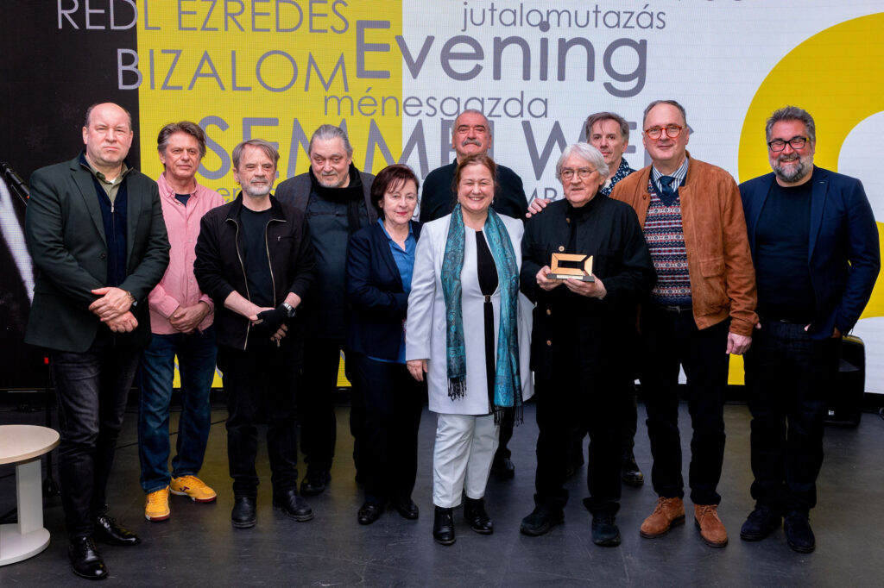 | © SZFE
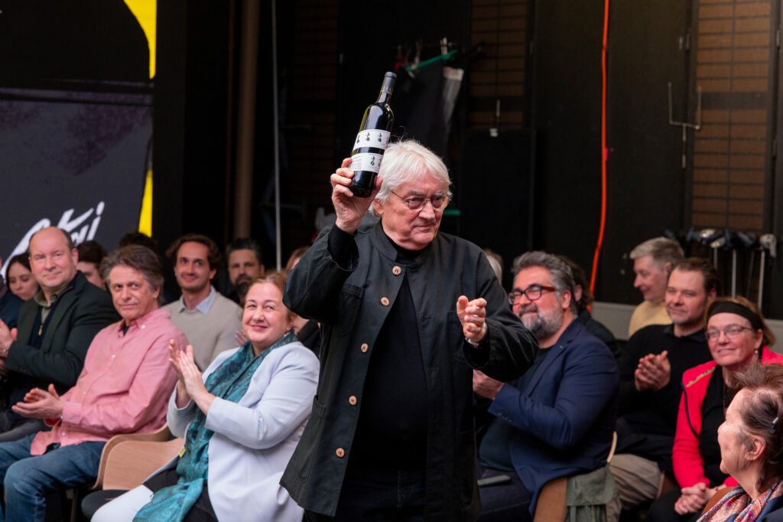 | © SZFE
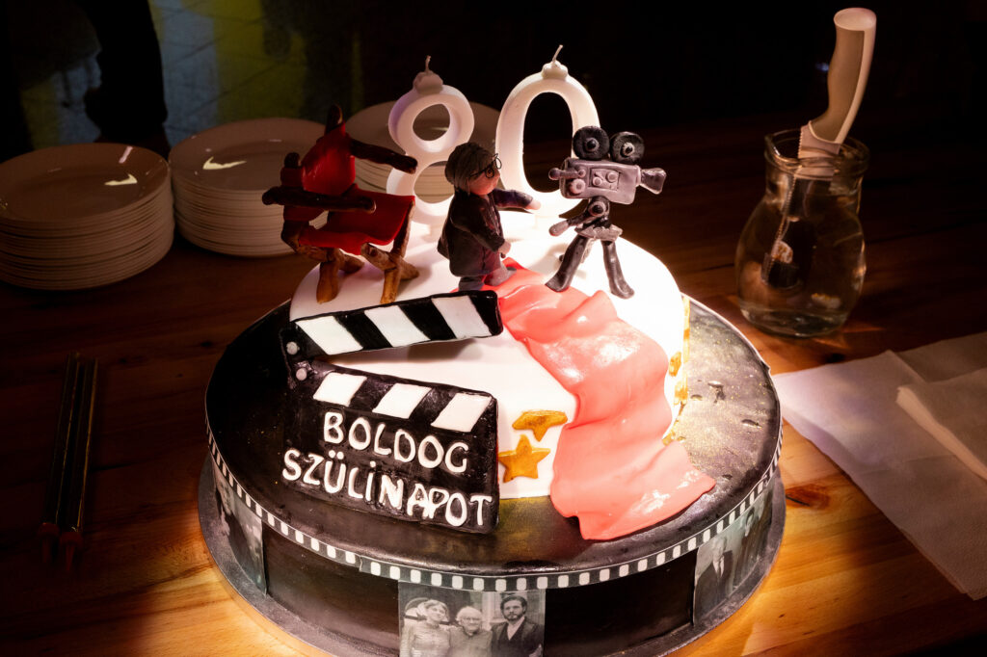 | © SZFE
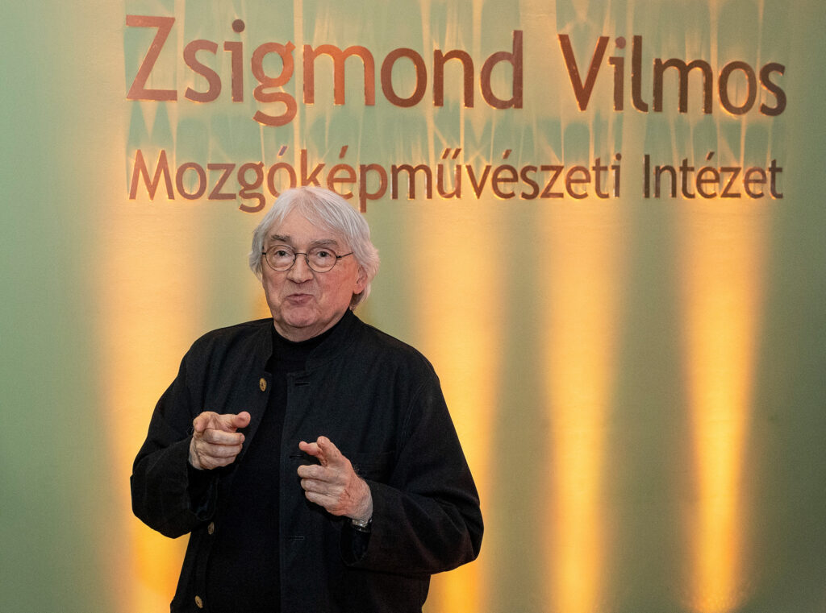 | © SZFE
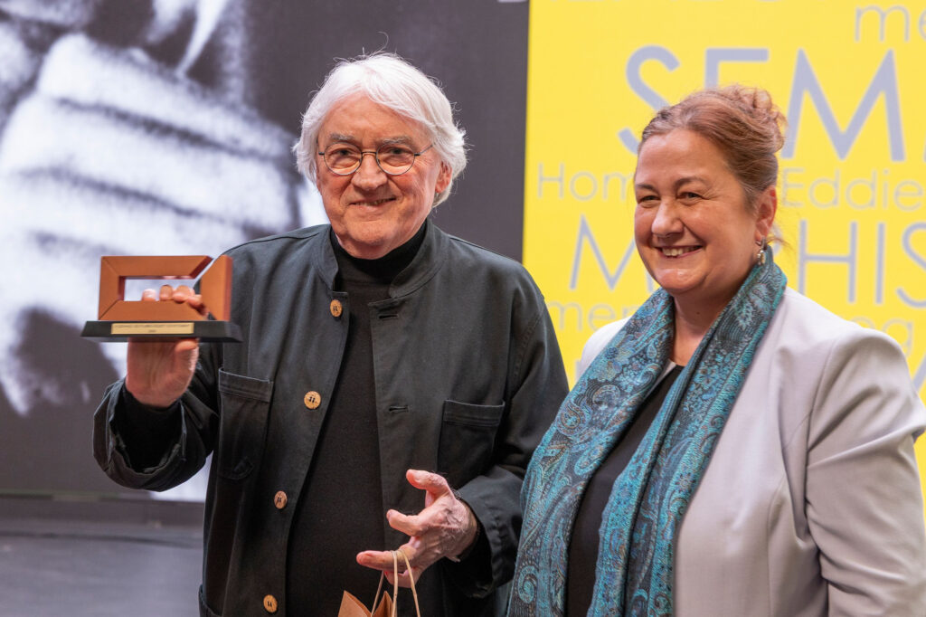 | © SZFE
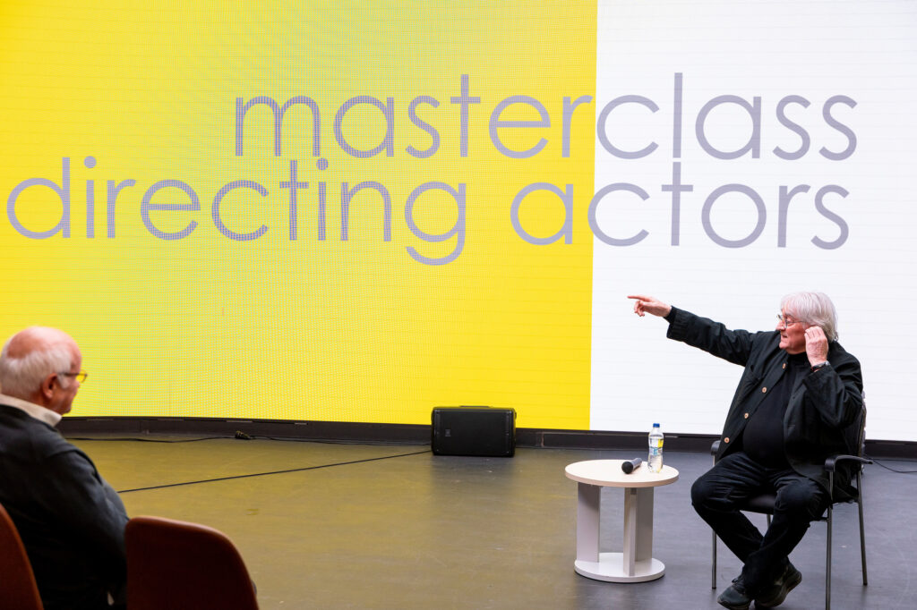 | © SZFE
 | © SZFE
Eredeti tartalom: Színház- és Filmművészeti Egyetem
Továbbította: Helló Sajtó! Üzleti Sajtószolgálat
Ez a sajtóközlemény a következő linken érhető el:

